*МБДОУ «Детский сад № 29 «Стриж» г. Смоленск*

*Воспитатель Макаренкова Наталья Андреевна*

**Лэпбук**

**для детей первой младшей группы**

**«В мире животных»**

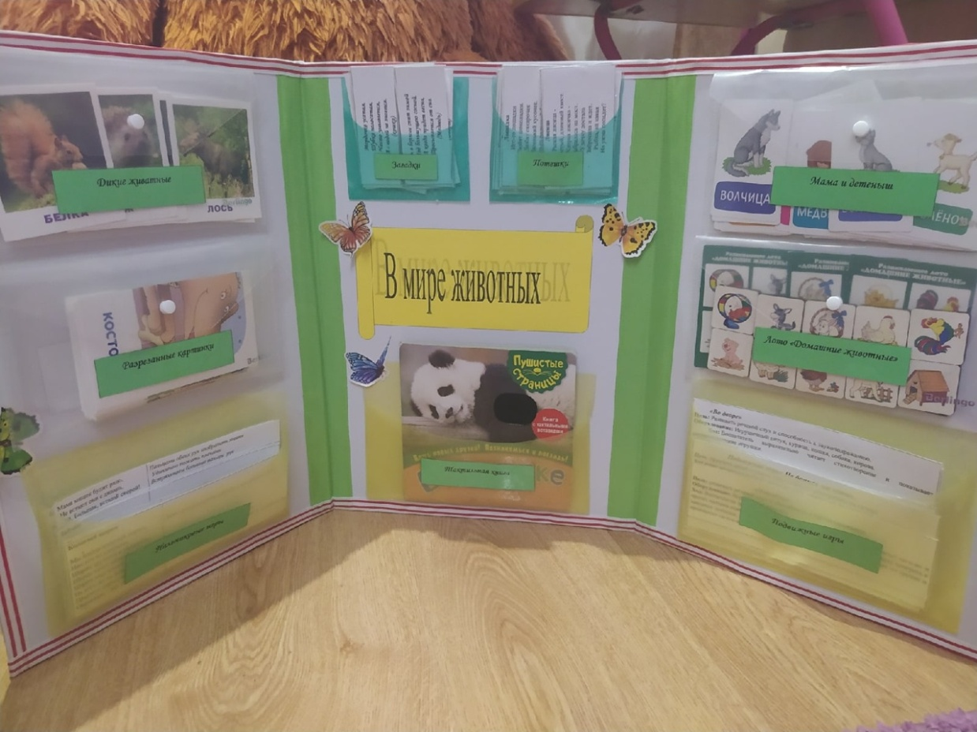

Всем известен факт – детям лучше всего запоминается то, что ярко и красиво изображено и вызывает у них интерес. Доказано, что через наглядность процесс запоминания происходит быстрее, а если соединить игровую форму, наглядность и совместную деятельность, то процесс усвоения представлений и навыков будет проходить с большей эффективностью. Для решения поставленной задачи я подготовила Лэпбук «В мире животных» для детей младшего дошкольного возраста. Лэпбук информативен, многофункционален, вариативен, безопасен и мобилен в использовании, эстетически оформлен и разработан с учётом возрастных особенностей.

Лэпбук «В мире животных»  позволяет реализовывать в работе воспитателя поставленные задачи:

* + формировать и расширять у воспитанников представления по теме «Дикие и домашние животные»;
  + формировать познавательный интерес к наблюдению в природе;
  + развивать внимание, память, воображение, мыслительные процессы;
  + развивать речь воспитанников, обогащать их словарь.

Лэпбук поможет быстро и эффективно усвоить новую информацию и закрепить изученное в занимательно-игровой форме. Это отличный способ для повторения пройденного материала и расширения имеющихся представлений.

В индивидуальной работе с детьми мы предлагаем им выбрать понравившуюся игру, тем самым развиваем инициативность через свободу выбора. В ходе работы с тематическим материалом дети имеют возможность проводить наблюдения, выполнять задания и закреплять информацию или актуализировать свои знания по теме в любой момент по желанию.

В содержание материала Лэпбука  «В мире животных» входит: ознакомление детей с домашними и дикими животными, их образом жизни, характерными особенностями внешнего вида; для всестороннего развития младших дошкольников.

**Лэпбук содержит:**

1. **Дидактическая игра «Дикие животные»**

Дикие животные наших лесов. Это и волк с лисой, и бурый медведь, и лось с оленем, и маленький колючий ежик, пушистая белка, заяц русак, бобр с хвостом-лопатой. В этой подборке 14 животных, живущих в наших лесах.

На обороте каждого животного имеется его описание для младших дошкольников

1. **Дидактическая игра «Разрезанные картинки»**

Детям предлагается собрать изображение животного из разрезанных частей (3 части).

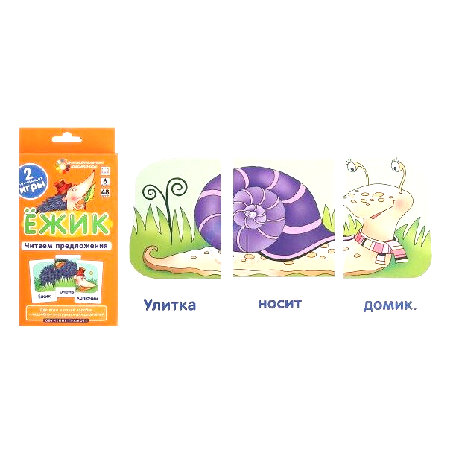

1. **Дидактическая игра «Мама и детеныши»**

Помогите каждой маме-зверушке найти своего малыша и правильно его назовите.

Изучаем животных, развиваем внимание, память, логическое мышление и речь, расширяем словарный запас.

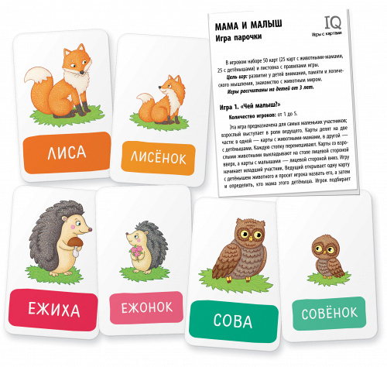

1. **Лото «Домашние животные»**

Игра для развития и коррекции внимания детей младшего дошкольного возраста. Игра развивает память, зрительное восприятие и произвольное внимание.

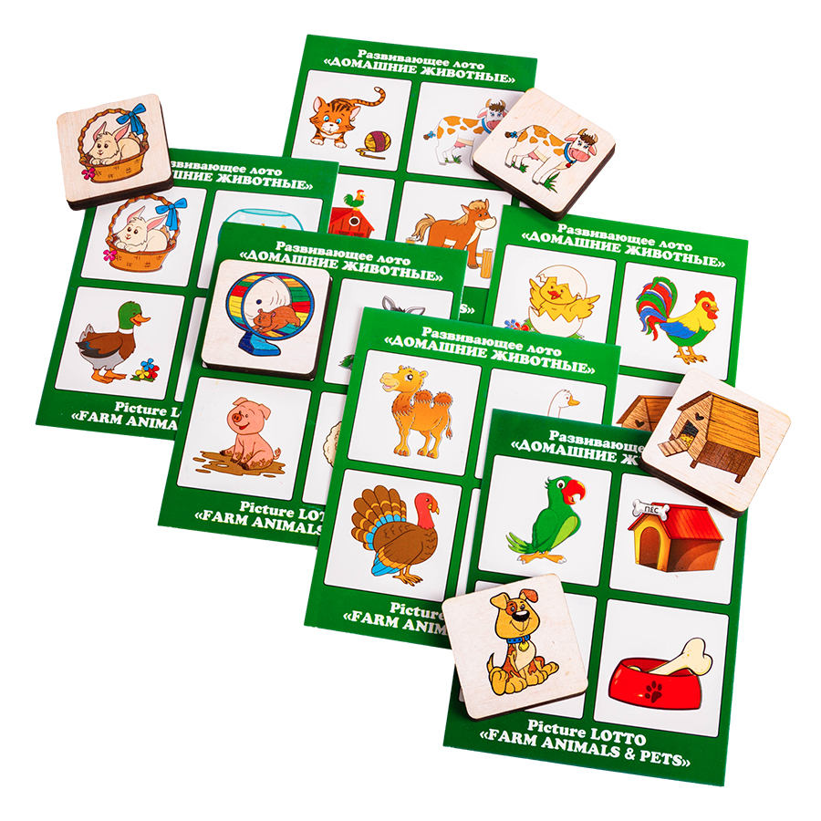

1. **Дидактическая игра «Домашние животные»**

Данный комплект дидактических развивающих карточек «Домашние животные» будет интересен  воспитателям детских садов. Применять данную игру можно, как в индивидуальной, так и в групповой работе с детьми. в комплект входят 19 карточек.

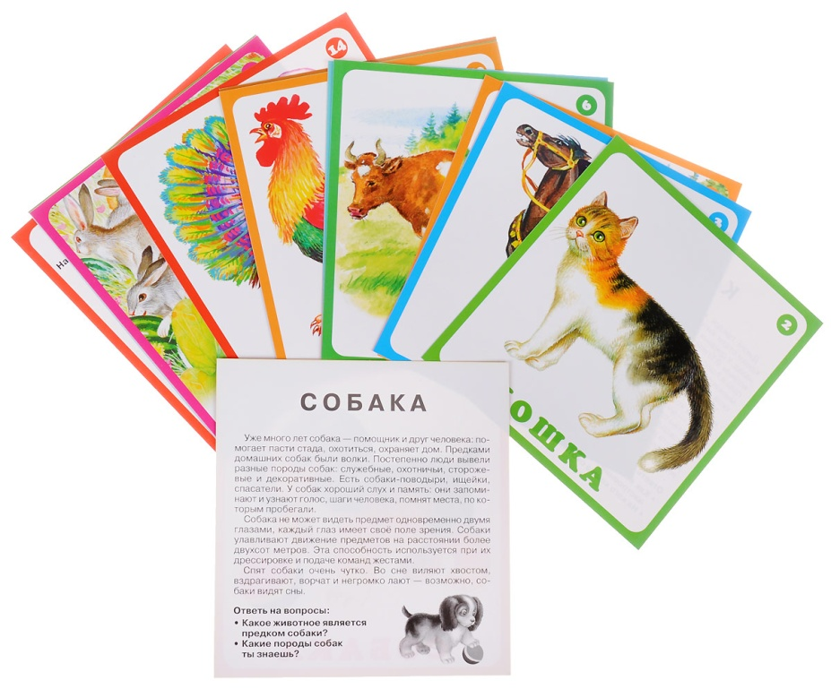

1. **Пальчиковые игры о животных.**
2. **Подвижные игры о животных.**
3. **Раскраски «Домашние и дикие животные»**

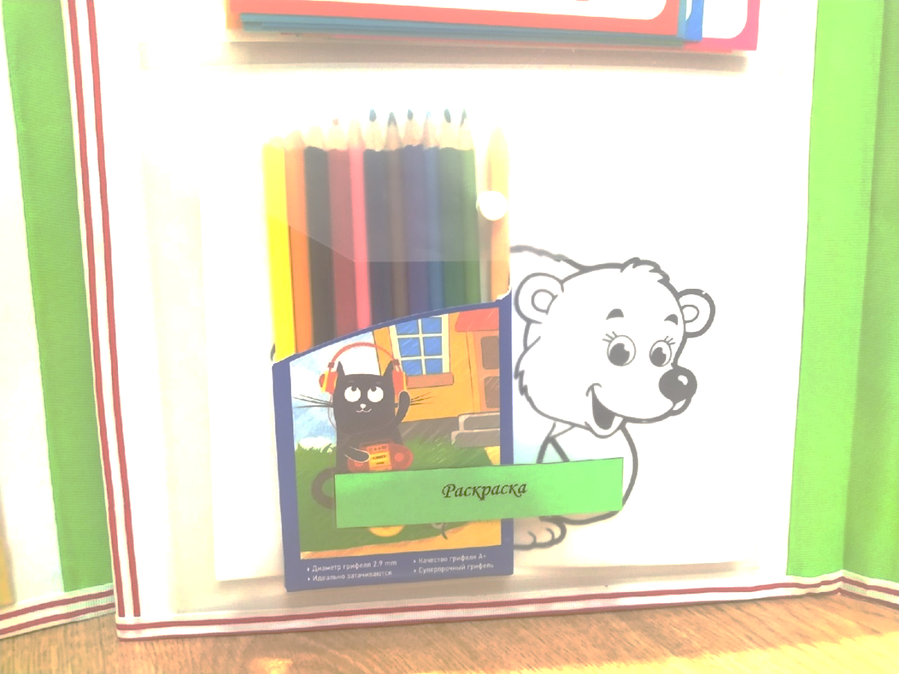

1. **Потешки о животных.**
2. **Пазлы.**

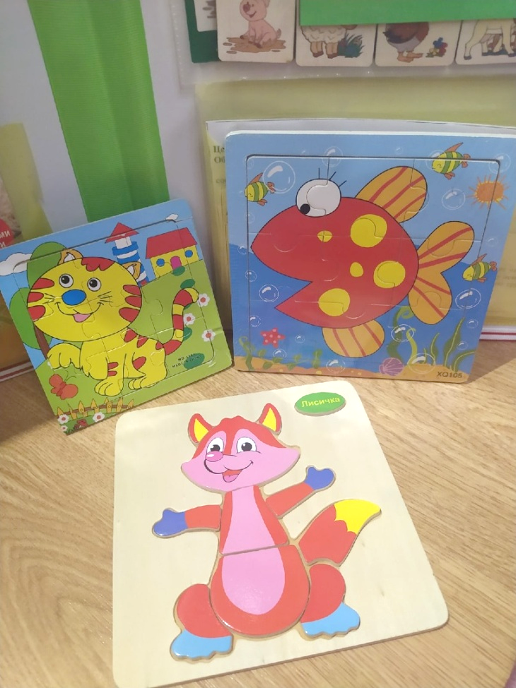

1. **Загадки о животных.**
2. **Дидактическая игра «Как говорят животные»**
3. **Тактильная книга «В зоопарке»**

